【プレスリリース】
2023年1月5日
報道関係各位

*本プレスリリースは、独congatecが、2023年1月3日（現地時間）、ドイツで発表したプレスリリースの抄訳です。

コンガテック、第13世代 インテル Core プロセッサ搭載の
新しいコンピュータ・オン・モジュールを発表

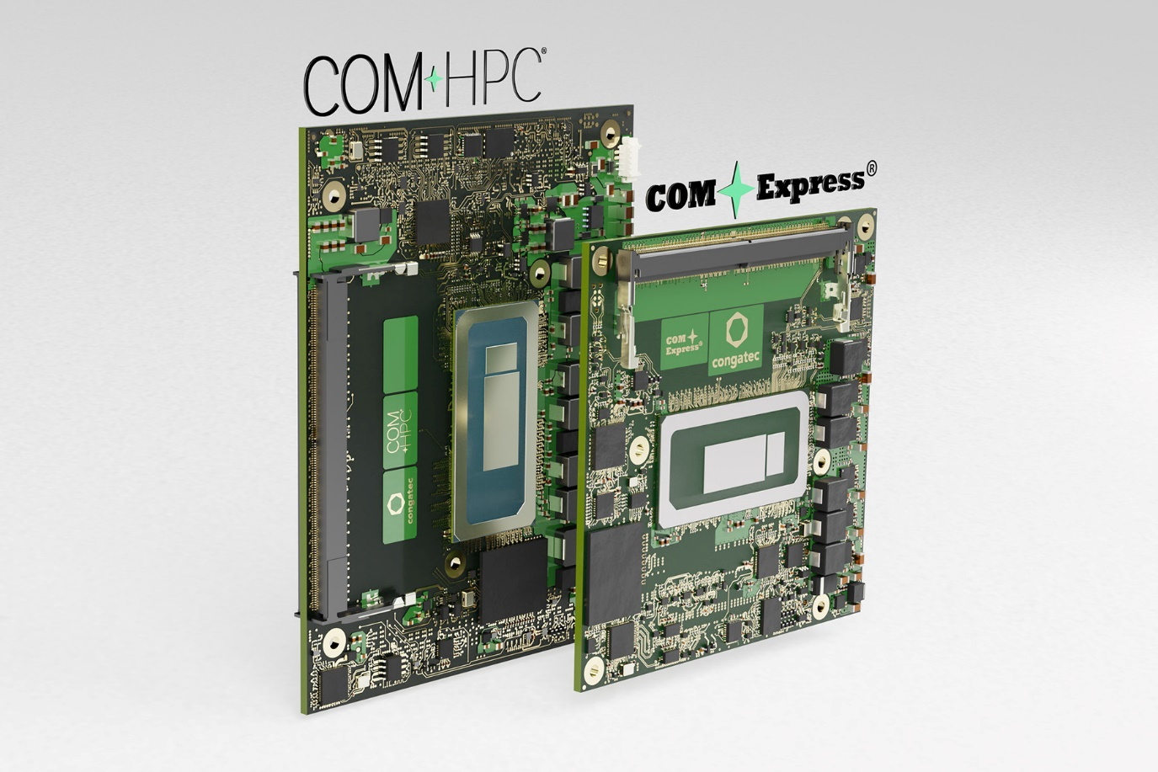
ハイエンド組込みコンピュータの新年: 最速のClient コンピュータ・オン・モジュールが登場

組込み、およびエッジ コンピューティング テクノロジーのリーディング ベンダーであるコンガテック（congatec）は、ハイエンドの第13世代 インテル Core プロセッサ、BGAタイプを搭載した COM-HPC Client および COM Express コンピュータ・オン・モジュールを発表しました。 コンガテックは、この新しいモジュールを採用した製品の量産が急峻に立ち上がり、急速に拡大していくことを期待しています。 それは、長期供給される新しいプロセッサによって、さまざまな機能が大幅に改善されると同時に、前世代のモジュールと完全にハードウェア互換のため、非常に迅速かつ容易に実装することができるからです。 Thunderbolt および、最高Gen5のPCIeをサポートすることにより、新しい COM-HPC 規格のモジュールは、データ スループット、I/O 帯域幅、およびパフォーマンス密度の点で、開発者に新たな世界を切り開きます。 COM Express 3.1 準拠のモジュールは、主に既存の設計への投資を保護するのに役立ちます。 さらに、PCIe Gen4 のサポートによりデータ スループットが向上するため、アップグレードに使用することも可能です。

新しい COM-HPC および COM Express コンピュータ・オン・モジュールに搭載されている、ハンダ付けタイプの第13世代インテル Core プロセッサは、第12世代インテル Core プロセッサと比較して、シングルスレッドのパフォーマンスを最大8%、マルチスレッドのパフォーマンスを最大5%向上させます[1]。 これは改良された製造プロセスによって非常に高い電力効率を実現していることも一因です。 また、このパフォーマンスクラス（15-45 W ベースパワー）での新しい機能として、一部の SKU では DDR5メモリ と PCIe Gen5 をサポートしており、どちらも、マルチスレッド パフォーマンスとデータ スループットの向上に貢献します。 最大80のEU（実行ユニット）と超高速のエンコード/デコード機能を備えた内蔵のインテル Iris Xeグラフィックス アーキテクチャは、ビデオストリーミングやビデオ データベースによる状況認識アプリケーションなどで必要とされる、高度なグラフィックス処理に最適です。 これらすべての機能は、あらゆるタイプの組込み、およびエッジ コンピューティングにおけるワークロード統合のみならず、幅広い産業、医療、人工知能 (AI)、機械学習 (ML) などのアプリケーションに大幅な性能向上をもたらします。

「第13世代インテル Core プロセッサにおける数多くの改良により、新しい世代のコンピュータ・オン・モジュールの性能を飛躍的に向上させます。 これにより、さまざまな産業において、既存のハイエンドの組込み、およびエッジコンピューティング ソリューションを即座にアップグレードすることができるため、この新製品の発表はすべてのOEMメーカーやVAR（付加価値再販業者）パートナーにとって、非常にインパクトのあるものとなります」 と、コンガテックのシニア プロダクトライン マネージャーであるユルゲン・ユングバウアー (Jürgen Jungbauer) 氏は説明します。

COM-HPC Client Size A フォームファクターの新しい conga-HPC/cRLPと、COM Express 3.1 Compact 規格の conga-TC675 コンピュータ・オン・モジュールのプロセッサには、以下のバリエーションがあります。
プロセッサ | コア/ (P + E) | 最高ターボ  周波数 [GHz]  Pコア / Eコア | ベース  周波数 [GHz]  Pコア / Eコア | スレッド | GPU  実行  ユニット | CPU  ベース電力  [W]
インテル Core i5-1340PE | 12 / (4+8) | 4.5 / 3.3 | 1.8 / 1.3 | 16 | 80 | 28
インテル Core i5-1335UE | 10 / (2+8) | 4.5 / 3.3 | 1.3 / 1.1 | 12 | 80 | 15
インテル Core i3-13300HE | 8 / (4+4) | 4.6 / 3.4 | 2.1 / 1.5 | 12 | 48 | 45
インテル Core i3-1320PE | 8 / (4+4) | 4.5 / 3.3 | 1.7 / 1.2 | 12 | 48 | 28
インテル Core i3-1315UE | 6 / (2+4) | 4.5 / 3.3 | 1.2 / 0.9 | 8 | 64 | 15
インテル Pentium U300E | 5 / (1+4) | 4.3 / 3.2 | 1.1 / 0.9 | 6 | 48 | 15

新しい COM-HPC コンピュータ・オン・モジュールは、コンガテックの COM-HPC Client モジュール用のアプリケーション キャリアボードである、Micro-ATX フォームファクターの conga-HPC/uATX に実装することができ、超高速の PCIe Gen5 を含め、すべての新しい機能をすぐに利用することができます。

COM-HPC Client Size A、および COM Express 3.1 フォームファクターの新しいコンピュータ・オン・モジュールと、専用のカスタマイズされた冷却ソリューション、およびコンガテックの移行サービスの詳細については、以下の第13世代 インテル Core プロセッサ ベースの組込み、およびエッジコンピューティング ソリューションのサイトをご覧ください。
https://www.congatec.com/jp/technologies/13th-gen-intel-core-computer-on-modules/

新しい conga-HPC/cRLP、COM-HPC Client Size A コンピュータ・オン・モジュールのデータシートは、以下のサイトからダウンロードできます。
https://www.congatec.com/jp/products/com-hpc/conga-hpccrlp/

新しい conga-TC675、COM Express Compact Type 6 コンピュータ・オン・モジュールのデータシートは、以下のサイトからダウンロードできます。
https://www.congatec.com/jp/products/com-express-type-6/conga-tc675/

##

コンガテック（congatec）について
コンガテック（congatec）は、組込み、およびエッジコンピューティング製品とサービスにフォーカスした、急速に成長しているテクノロジー企業です。ハイパフォーマンス コンピュータモジュールは、産業オートメーション、医療技術、輸送、テレコミュニケーション、その他の多くの分野の幅広いアプリケーションやデバイスで使用されています。当社は、成長する産業ビジネスにフォーカスする、ドイツのミッドマーケットファンドである株主のDBAG Fund VIIIに支えられており、これらの拡大する市場機会を活用するための資金調達とM&Aの実績があります。また、コンピュータ・オン・モジュールの分野では、世界的なマーケットリーダーであり、新興企業から国際的な優良企業まで優れた顧客基盤を持っています。
詳細については、当社のウェブサイトhttps://www.congatec.com/jp、またはLinkedIn、Twitter、YouTubeをご覧ください。

[1] インテル Core i7-13800HE と前世代のインテル Core i7-12800HE プロセッサを比較した推定結果は、インテル コンパイラ バージョン 2021.2 を使用した SPECrate2017_int_base (1-copy および n-copy) に基づいています。 インテル構成:
パフォーマンスの結果は、2022年11月時点のインテルの見積もりに基づいています。
プロセッサ: インテル Core i7-13800HE PL1=45W、(6C+8c) 14C20T ターボ 最大 5.2 GHz； インテル Iris Xe グラフィックス アーキテクチャ、最大 96 EU、DDR5-5200 2x32GB メモリ； Samsung PM9A1 (CPU 付属) OS: Windows 11
パフォーマンス結果は、2022年11月現在のインテル の測定値に基づいています。
プロセッサ: インテル Core i7-12800HE PL1=45W、(6C+8c) 14C20T ターボ 最大 4.6 GHz、最大 96 EU の インテル Iris Xe グラフィックス アーキテクチャ、DDR5-4800 32GB メモリ、Samsung SSD 970 EVO Plus 1TB； プラットフォーム/マザーボード: インテル AlderLake-P DDR5 RVP、Windows 10 Enterprise LTSC 21H2 Bios: ADLPFWI1.R00.2504.B00.2112100444 12/10/2021
CPUzマイクロコード: 413h

Intel、Intelロゴ、およびその他のIntelマークは、Intel Corporationまたはその子会社の商標です。

■本製品に関するお問合せ先
コンガテックジャパン株式会社 担当：奥村
TEL: 03-6435-9250
Email: sales-jp@congatec.com

■本リリースに関する報道関係者様からのお問合せ先
（広報代理）オフィス橋本 担当：橋本
Email: congatec@kitajuji.com

テキストと写真は、以下のサイトから入手することができます。
https://www.congatec.com/jp/congatec/press-releases.html

